รายงานผลการปฏิบัติราชการประจำเดือน มีนาคม
ประจำปีงบประมาณ พ.ศ.๒๕๖๗
สถานีตำรวจภูธรลำปำ
๑.งานสืบสวน
๕ มี.ค.๒๕๖๗
เมื่อวันที่ ๕ มี.ค. ๒๕๖๗ ได้มีการจับกุมผู้ต้องหา ฐานความผิด ร่วมกันมียาเสพติดให้โทษชนิดร้ายแรงประเภท ๑ (ยาบ้า) ไว้ในครอบครองโดยไม่ได้รับอนุญาติ และเสพยาเสพติดให้โทษประเภท ๑ (เมทแอมเฟตามีน)โดยผิดกฎหมาย จำนวน ๒ ราย ผู้ต้องหา ๒ คน
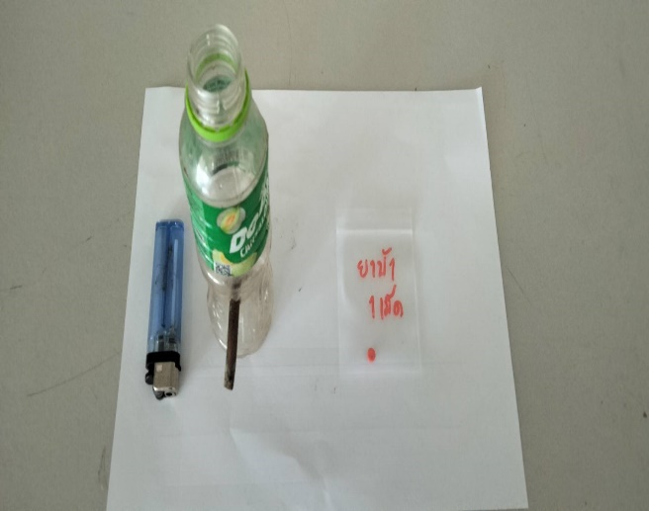
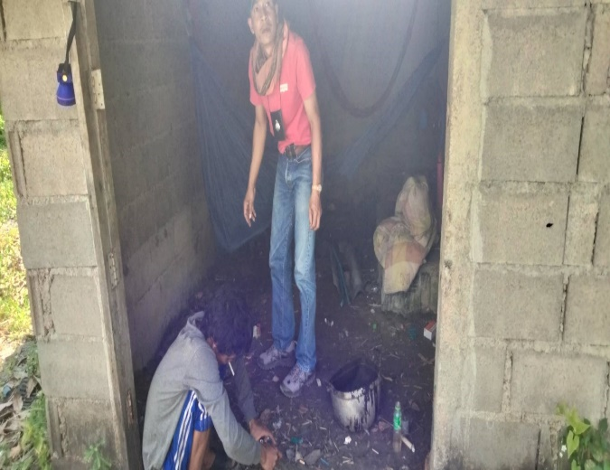
โดยเมื่อวันที่ ๕ มี.ค.๒๕๖๗ ชุดสืบสวน สภ.ลำปำ นำโดย ร.ต.อ.สมพงษ์ หนูแสง รอง สว.สส.สภ.ลำปำ เจ้าหน้าที่ชุดสืบสวน ได้เข้าทำการตรวจสอบ เพิงพักหลังบ้านเลขที่ ๓ ม.๓.ต.ลำปำ อ.เมือง จ.พัทลุง ซึ่งได้รับแจ้งจากสายข่าวในพื้นที่ว่าเพิงพักหลังดังกล่าวเป็นแหล่งมั่วสุมของกลุ่มวัยรุ่นเสพยาเสพติดเป็นประจำ ทางเจ้าหน้าที่ชุดสืบสวนจึงได้แจ้งให้ผู้บังคับบัญชาทราบ และได้ดำเนินการเข้าตรวจค้นพบนาย ประพันธ์ ชูเชิด และนายชัด วิเชียรโชติ พร้อมด้วยของกลางยาเสพติด จำนวน ๑ เม็ด พร้อมด้วยอุปกรณ์ที่ใช้ในการเสพยา จึงได้นำผู้ต้องหาพร้อมด้วยของกลางดำเนินคดีตามกฎหมาย
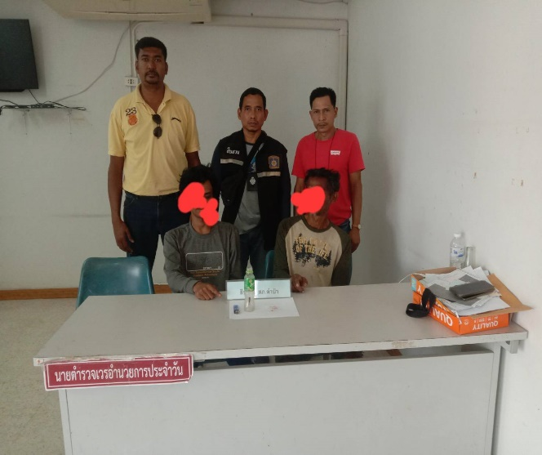
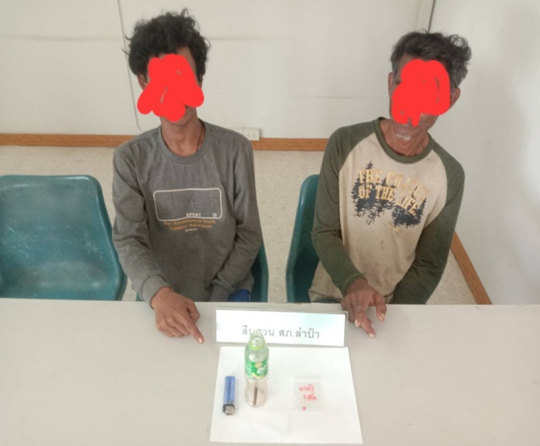
๙ มี.ค.๒๕๖๗
เมื่อวันที่ ๙ มี.ค. ๒๕๖๗ ได้มีการจับกุมผู้ต้องหา ฐานความผิด จำหน่ายยาเสพติดให้โทษชนิดร้ายประเภท ๑ (ยาบ้า) โดยการมีไว้ในครอบครองเพื่อจำหน่ายโดยไม่ได้รับอนุญาตซึ่งการกระทำเพื่อการค้าและก่อให้เกิดการแพร่กระจายในกลุ่มประชาชนและเสพยาเสพติดให้โทษประเภท ๑ (เมทแอมเฟตามีน) โดยผิดกฎหมาย
โดยเมื่อวันที่ ๙ มี.ค. ๒๕๖๗ ชุดสืบสวน สภ.ลำปำ นำโดย ร.ต.อ.สมพงษ์ หนูแสง รอง สว.สส.สภ.ลำปำ เจ้าหน้าที่ชุดสืบสวนได้เข้าตรวจค้นบ้านเลขที่ ๕๙ ถ.ลำปำ - ปากหวะ ตามหมายค้นของศาลจังหวัดพัทลุงที่ ค ๑๖๗/๖๗โดยมี นายตะวัน คงทิพย์ เป็นเจ้าบ้าน จากการตรวจค้นพบยาบ้ารวม จำนวน ๑๐๗ เม็ด พร้อมอุปกรณ์การเสพยาจึงได้ควบคุมตัวมาดำเนินการตามกฎหมาย
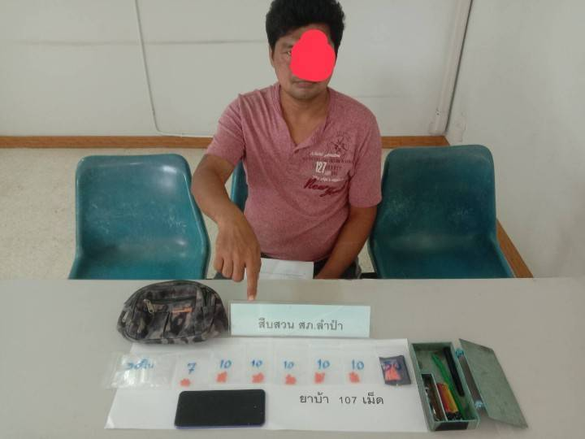
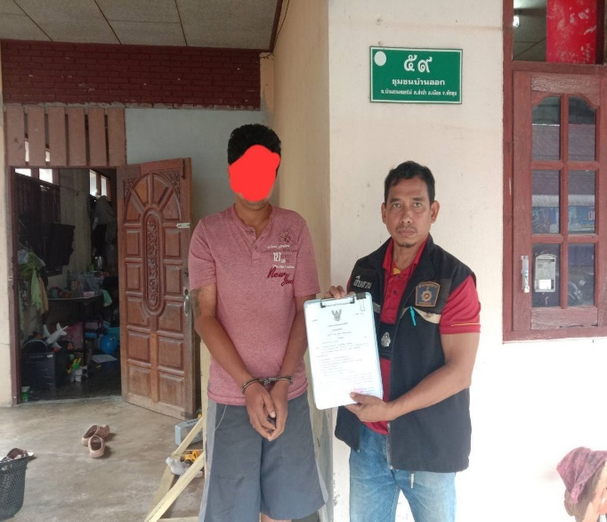

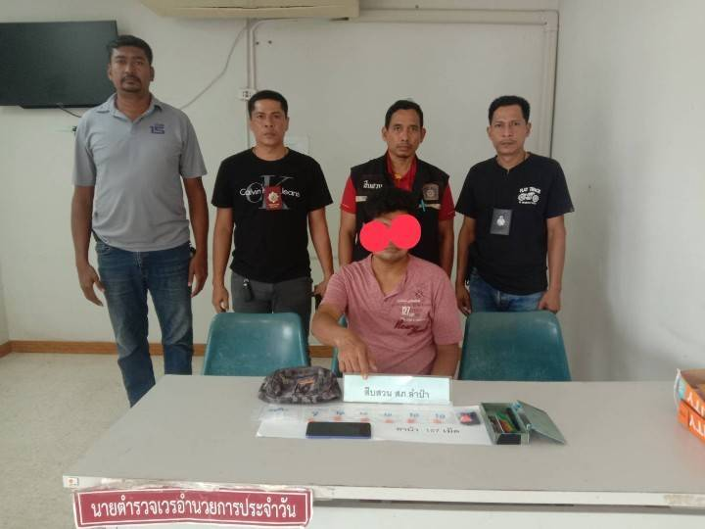

๑๑ มี.ค. ๒๕๖๗
เมื่อวันที่ ๑๑ มี.ค. ๒๕๖๗ ได้มีการจับกุมผู้ต้องหา ฐานความผิดจำหน่ายยาโดยมีไว้เพื่อจำหน่ายซึ่งยาเสพติดให้โทษประเภท ๑ (ยาบ้า) โดยผิดกฎหมาย
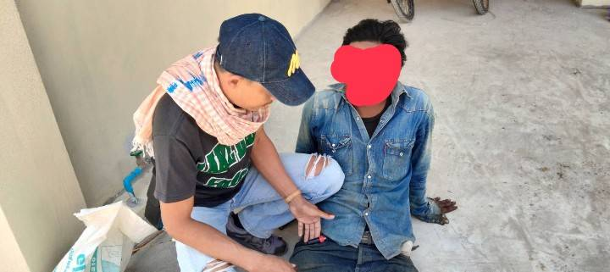
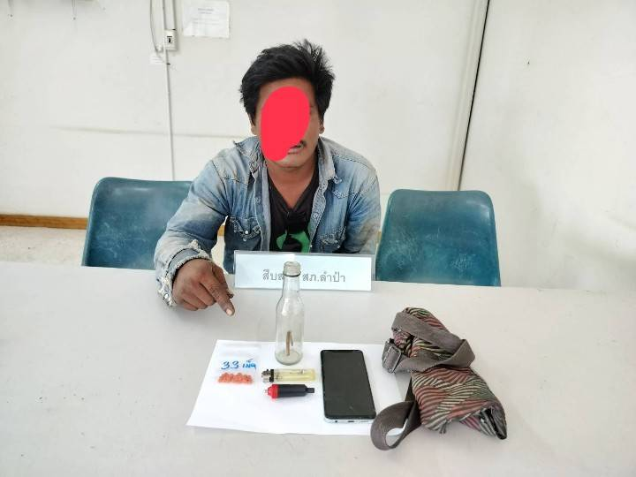
โดยเมื่อวันที่ ๑๑ มี.ค. ๒๕๖๗ ชุดสืบสวน สภ.ลำปำ นำโดย ร.ต.อ.สมพงษ์ หนูแสง รอง สว.สส.สภ.ลำปำ เจ้าหน้าที่ชุดสืบสวนได้รับแจ้งจากสายข่าวในพื้นที่ว่าสถานที่ก่อสร้างเรือนจำกลางหลังใหม่มีการเสพยาและมียาเสพติดทางเจ้าหน้าที่ชุดสืบสวนจึงได้รายงานให้ผู้ลบังคับบัญชาทราบและวางแผนเข้าตรวจค้นภายในสถานที่ดังกล่าวพบนายอาคม พานาม อยู่บริเวณหน้าอาคารบ้านพัก ภายในสถานที่ก่อสร้างดังกล่าวจากการตรวจสอบพบยาบ้า จำนวน ๓๓ เม็ด พร้อมด้วยอุปกรณ์ที่ใช้ในการเสพยา จึงได้ควบคุมตัวมาดำเนินการตามกฎหมาย
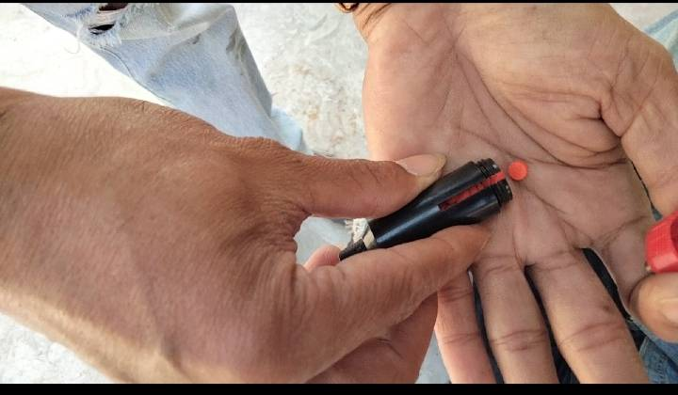
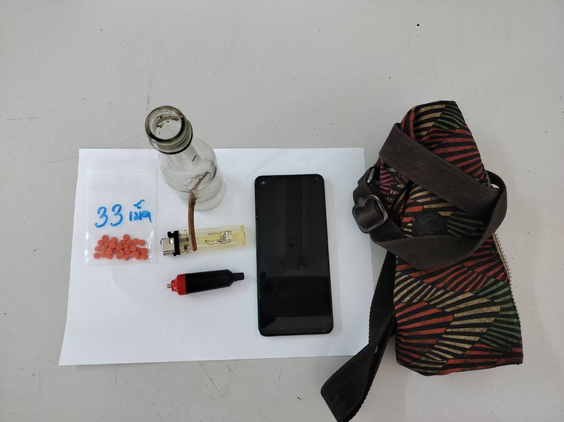
๑๙ มี.ค. ๒๕๖๗
เมื่อวันที่ ๑๙ มี.ค. ๒๕๖๗ ได้มีการจับกุมผู้ต้องหา ฐานความผิด มียาเสพติดให้โทษชนิดร้ายประเภท ๑ (ยาบ้า) โดยการมีไว้ในครอบครองโดยไม่ได้รับอนุญาตและเสพยาเสพติดให้โทษประเภท ๑ (เมทแอมเฟตามีน) โดยผิดกฎหมาย
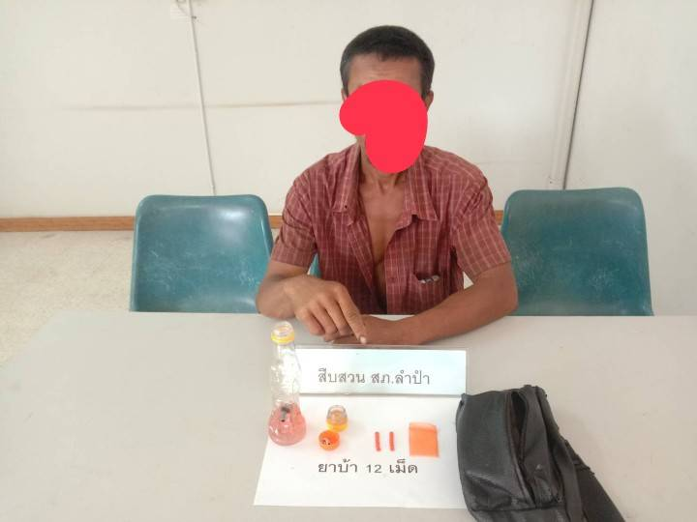
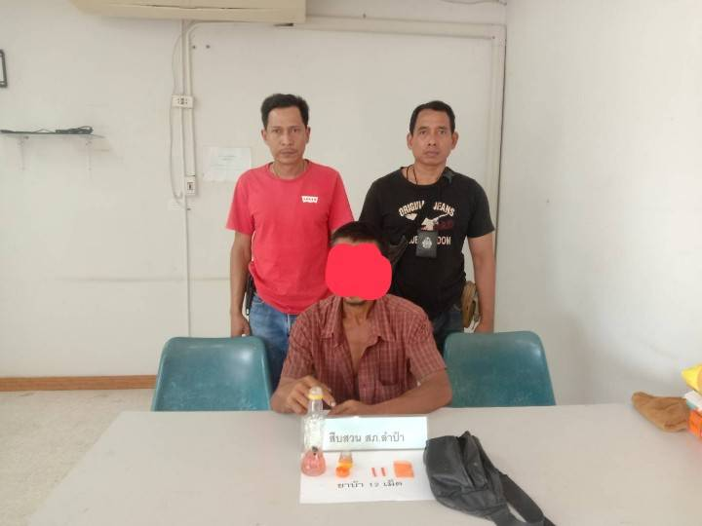
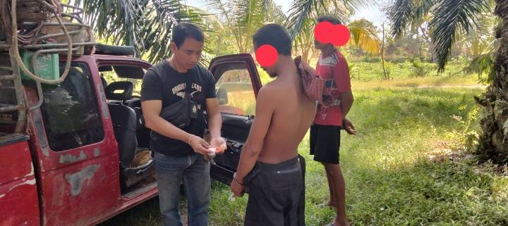
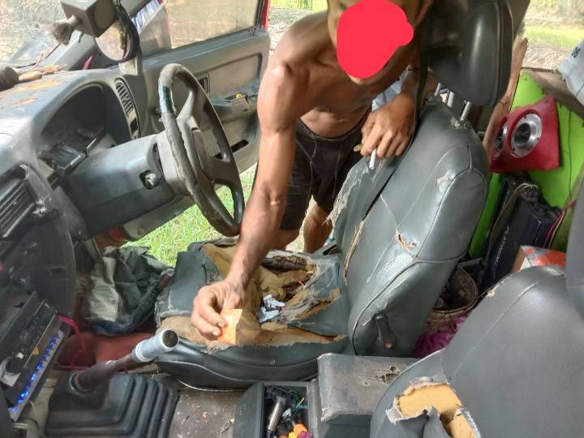
โดยเมื่อวันที่ ๑๙ มี.ค. ๒๕๖๗ ชุดสืบสวน สภ.ลำปำ นำโดย ร.ต.อ.สมพงษ์ หนูแสง รอง สว.สส.สภ.ลำปำ เจ้าหน้าที่ชุดสืบสวนได้รับแจ้งจากสายข่าวในพื้นที่ว่าบริเวณภายในสวนปาล์ม บ้านหัวควน ม.๑ ต.ลำปำ อ.เมือง จ.พัทลุงมีการมั่วสุมเสพยาเสพติดจึงได้รายงานให้ผู้บังคับบัญชาทราบ และวางแผนเข้าตรวจค้นบริเวณสวนปาล์มดังกล่าว เมื่อไปถึงได้พบกับนายสุทธิพงศ์ ฟองทอง จึงได้ทำการขอตรวจค้นพบของกลางยาบ้า จำนวน ๑๒ เม็ด พร้อมอุปกรณ์ที่ใช้ในการเสพยา เจ้าหน้าที่จึงแจ้งให้ทราบถึงความผิดและได้นำของกลางดังกล่าวนำส่งพนักงานสอบสวนเพื่อดำเนินคดีตามกฎหมาย

๒๑ มี.ค. ๒๕๖๗
เมื่อวันที่ ๒๑ มี.ค. ๒๕๖๗ ได้มีการจับกุมผู้ต้องหา ฐานความผิด ร่วมกันมียาเสพติดให้โทษชนิดร้ายประเภท ๑ (ยาบ้า) โดยการมีไว้ในครอบครองเพื่อโดยผิดกฎหมาย และเสพยาเสพติดให้โทษประเภท ๑ (เมทแอมเฟตามีน) โดยผิดกฎหมาย จำนวน ๒ ราย ผู้ต้องหา ๒ คน
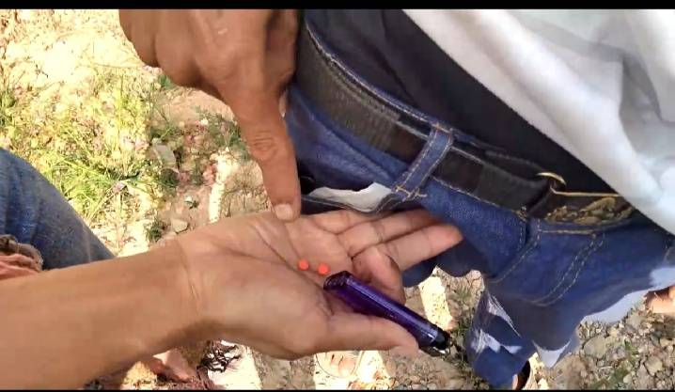
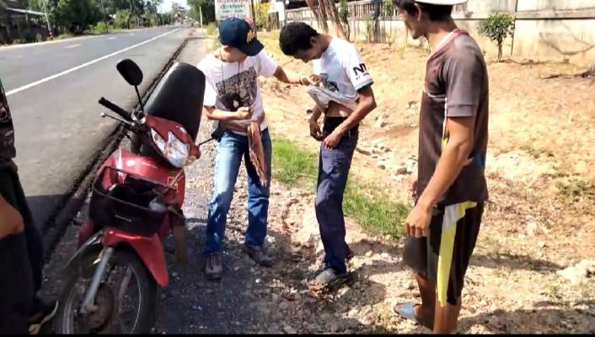
โดยเมื่อวันที่ ๒๑ มี.ค. ๒๕๖๗ ชุดสืบสวน สภ.ลำปำ นำโดย ร.ต.อ.สมพงษ์ หนูแสง รอง สว.สส.สภ.ลำปำ เจ้าหน้าที่ชุดสืบสวนได้ออกสืบสวนหาข่าวในพื้นที่โดยใช้รถยนต์เป็นยานพาหนะ เมื่อขับมาบนถนนวัดป่าลิไลย์ - ปากประ พบ นายอมรเทพ ณ พัทลุง และ นายณรงค์เดช ทองช่วย มีท่าทางพิรุธจึงได้เรียกให้หยุดเพื่อขอทำการตรวจค้นซึ่งก่อนทำการตรวจค้นได้แสดงความบริสุทธิ์จนเป็นที่พอใจและได้ยินยอมให้ทำการตรวจค้น จากกการตรวจค้นพบยาบ้าอยู่ข้างในกระเป๋ากางเกง จำนวน ๒ เม็ด จึงได้ให้ทราบว่าเป็นความผิดจึงได้นำผู้ต้องหาทั้ง ๒ ราย มาดำเนินคดีตามกฎหมาย
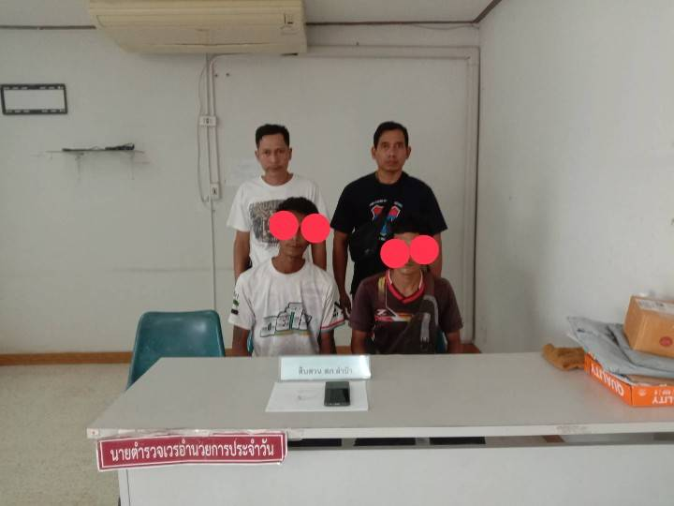
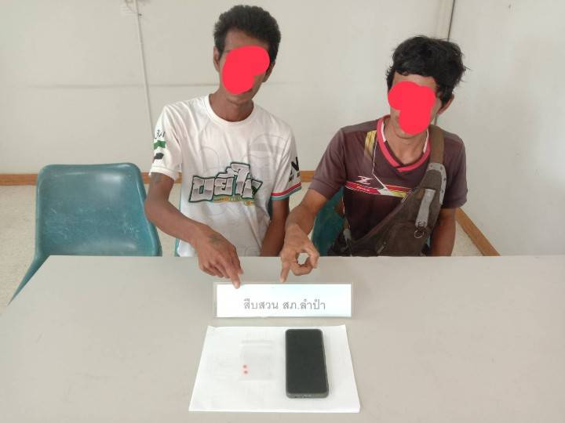

๒๓ มี.ค. ๒๕๖๗
เมื่อวันที่ ๒๓ มี.ค. ๒๕๖๗ ได้มีการจับกุมผู้ต้องหา ฐานความผิด มียาเสพติดให้โทษชนิดร้ายแรงประเภท ๑ (ยาบ้า)ไว้ในครอบครองโดยไม่ได้รับอนุญาตและเสพยาเสพติดให้โทษประเภท ๑ (เมทแอมเฟตามีน) โดยผิดกฎหมาย
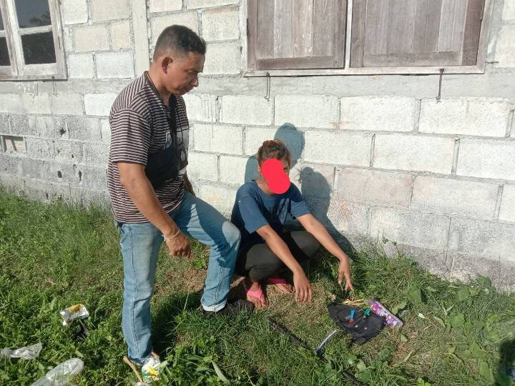
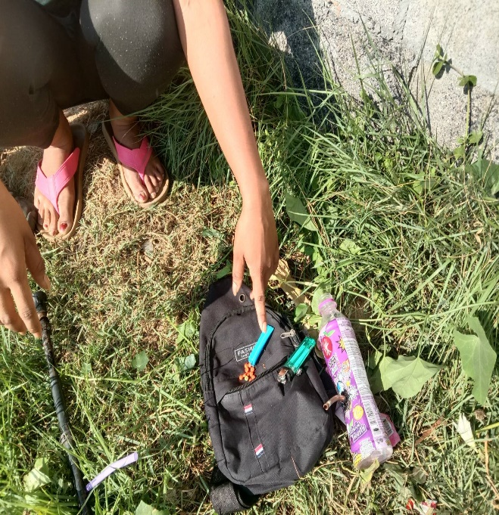
โดยเมื่อวันที่ ๒๓ มี.ค. ๒๕๖๗ ชุดสืบสวน สภ.ลำปำ นำโดย ร.ต.อ.สมพงษ์ หนูแสง รอง สว.สส.สภ.ลำปำ เจ้าหน้าที่ชุดสืบสวนได้รับแจ้งจากสายข่าวในพื้นที่ว่าบริเวณข้างบ้านเลขที่ ๒๗๑ ม.๗ ต.ลำปำ อ.เมือง จ.พัทลุง มีการจำหน่ายยาเสพติดให้กัลป์กลุ่มวัยรุ่นในพื้นที่ จึงได้รายงานให้ผู้บังคับบัญชาทราบและวางปแผนเข้าตรวจค้น เมื่อไปถึงบริเวณข้างบ้านหลังดังกล่าวได้พบ น.ส.เบญวรรณ ตุ๊กสุวรรณ และได้พบยาบ้าจำนวน ๑๒ เม็ด วางอยู่ข้างผู้ต้องหา จึงได้ทำการจับกุมและยึดของกลางมาดำเนินคดี
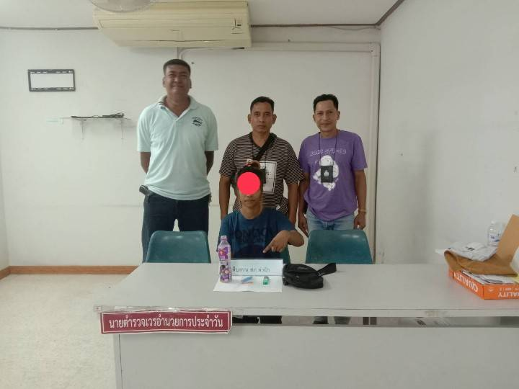
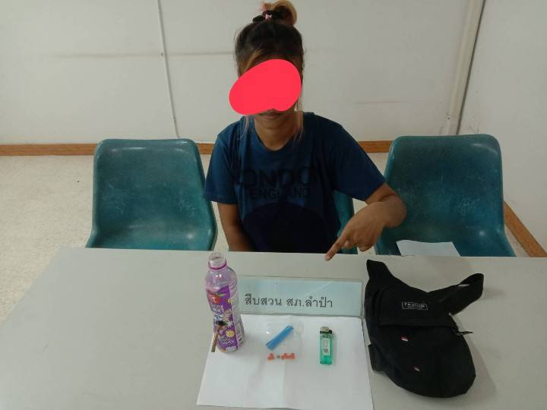
๒.งาสอบสวน
๑ มี.ค. ๒๕๖๗

ช่วงวันที่ ๑ มี.ค. ๒๕๖๗ ถึง ๓๑ มี.ค. ๒๕๖๗ พนักงานสอบสวนได้รับสำนวนคดีอาญาไว้ทำการ สอบสวน ๔ คดี ดังนี้
๑.คดีฐานเกี่ยวกับชีวิต ร่างกายและเพศ จำนวน - คดี
๒.คดีฐานความผิดเกี่ยวกับทรัพย์ จำนวน – คดี
๓.คดีฐานความผิดที่รัฐเป็นผู้เสียหาย จำนวน ๔ คดี
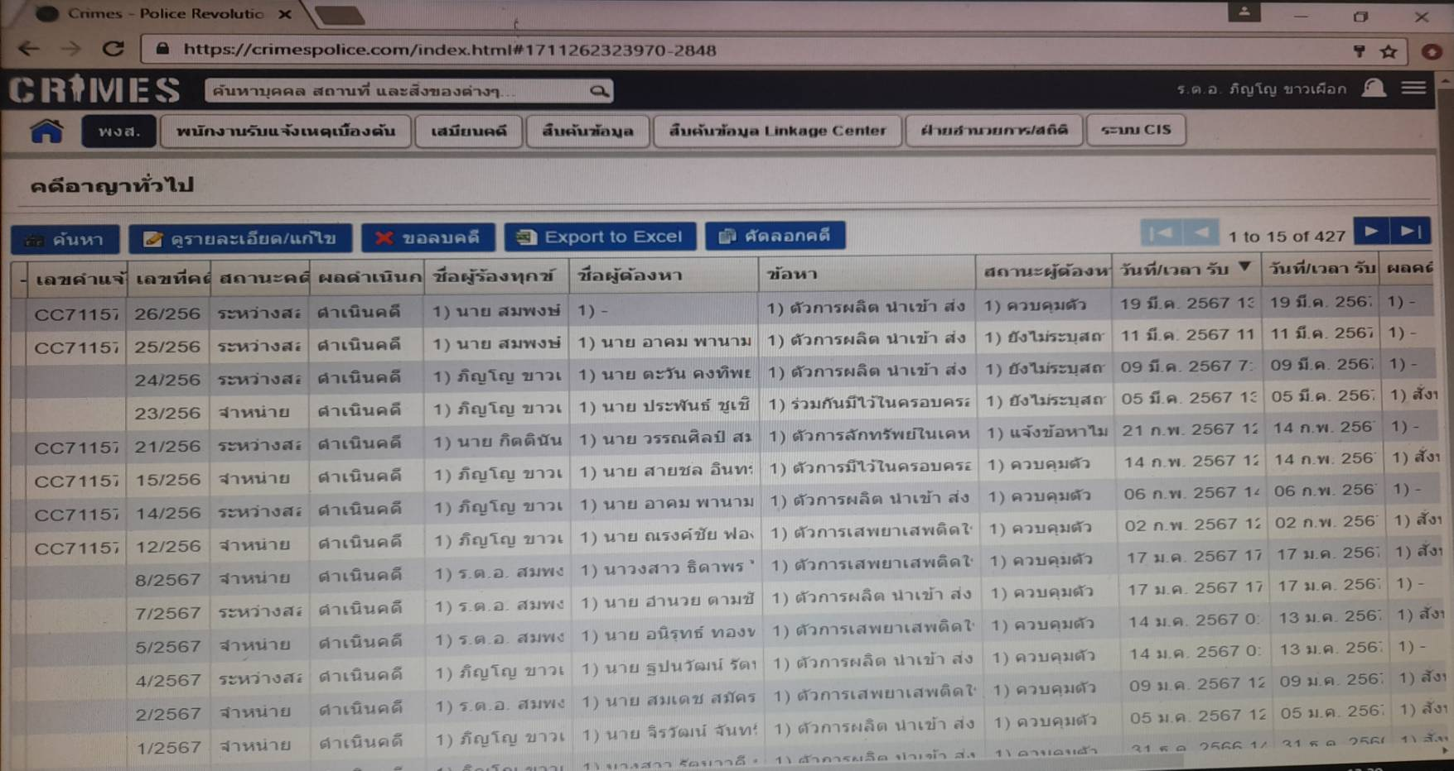
มีสำนวนที่อยู่ระหว่างการสอบสวน จำนวน ๔ สำนวน

๓.งานป้องกันปราบปราม
๑ มี.ค. ๒๕๖๗
ช่วงวันที่ ๑ มี.ค. ๒๕๖๗ ถึง ๓๑ มี.ค. ๒๕๖๗ ร้อยเวร ๒-๐ สายตรวจรถยนต์ ได้มีการออกตรวจจุดเสี่ยง จุดล่อแหลม สถานที่ราชการ สถานที่ท่องเที่ยว ร้านสะดวกซื้อเพื่อรักษาความปลอดภัย ป้องกันเหตุให้แก่ประชาชนในพื้นที่รับผิดชอบ จำนวน ๒,๓๖๕ ครั้ง
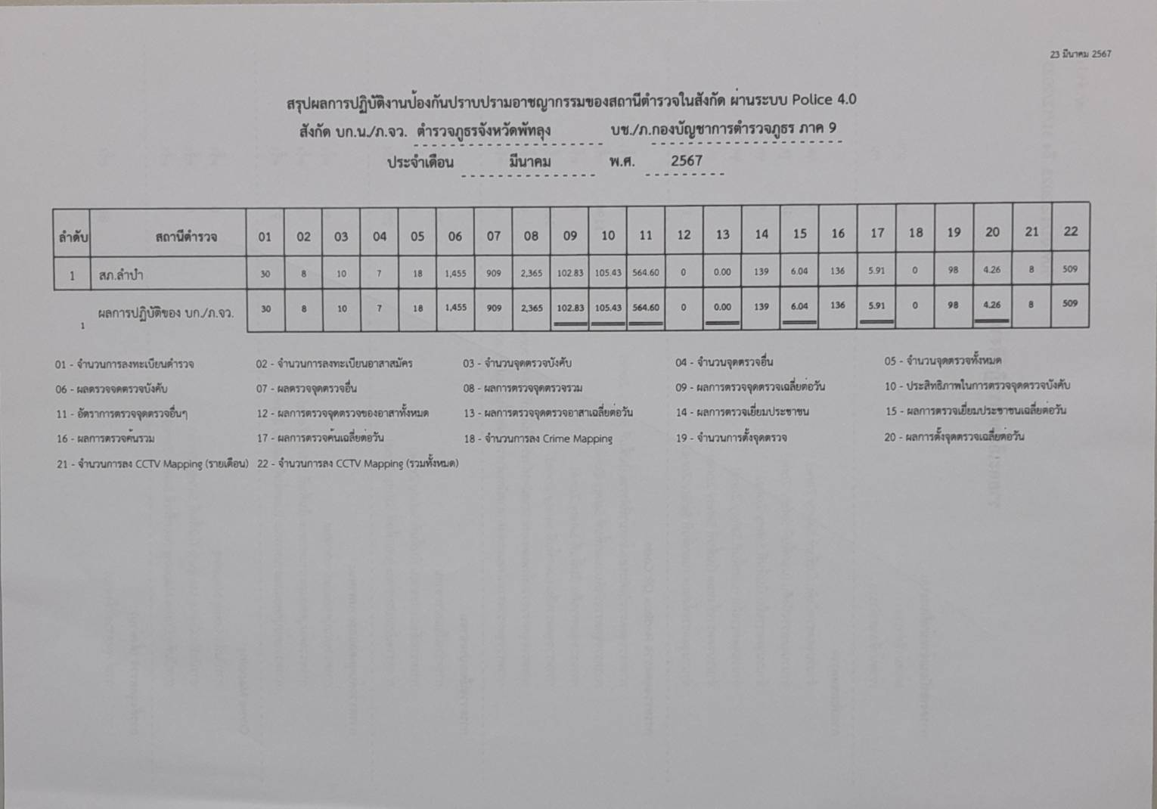
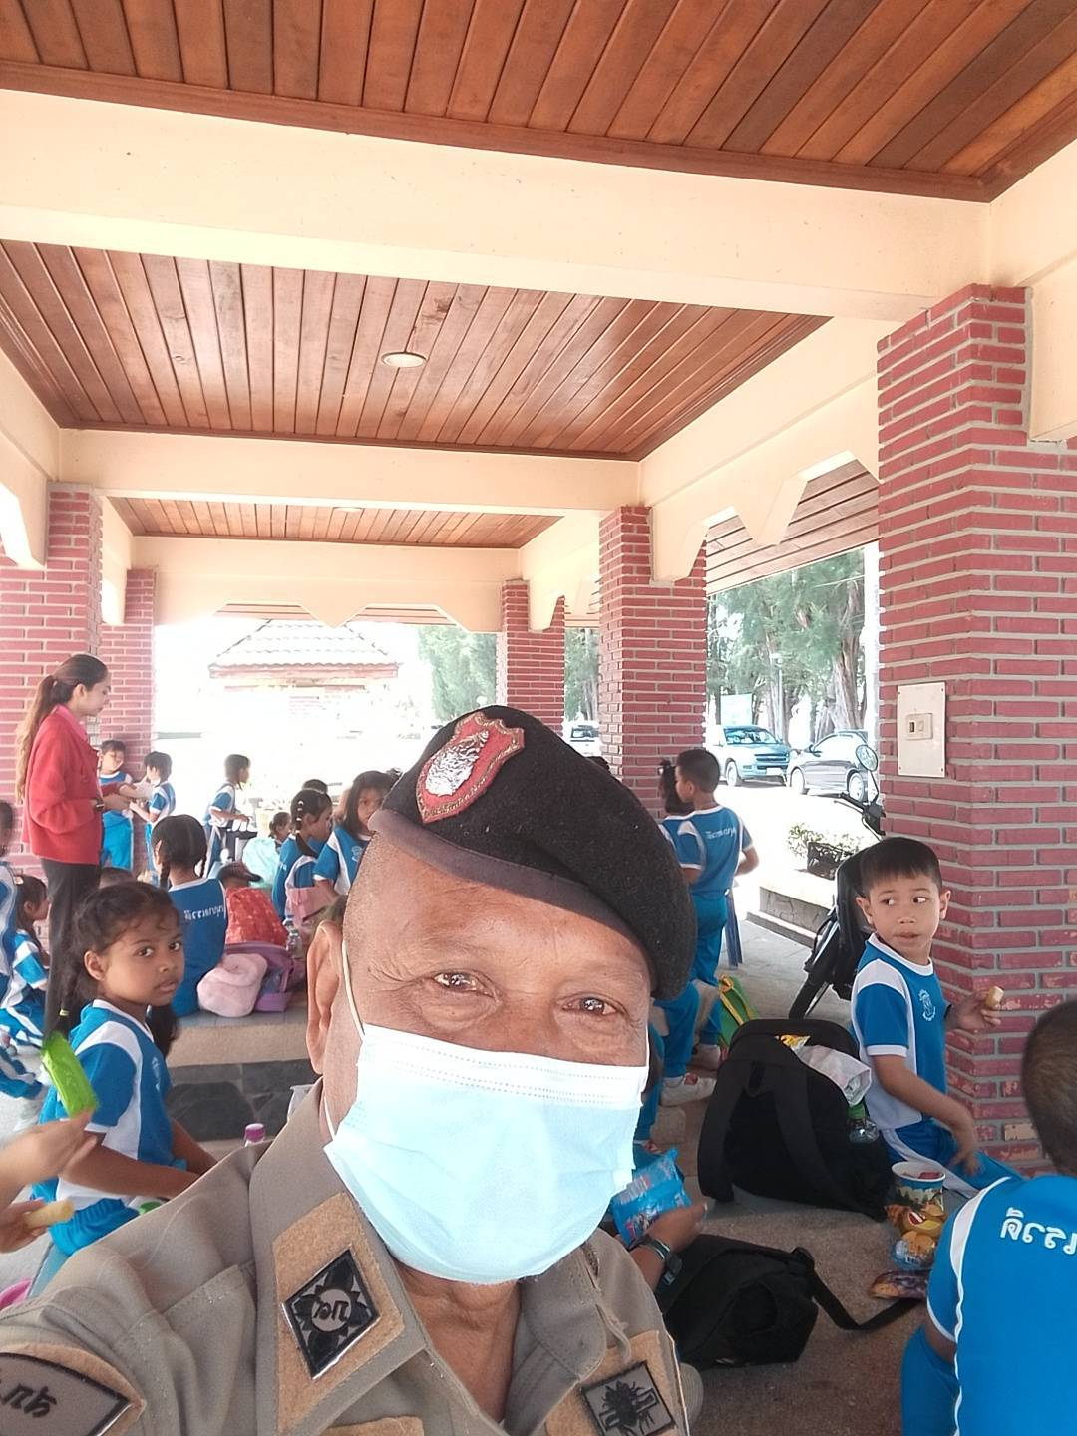
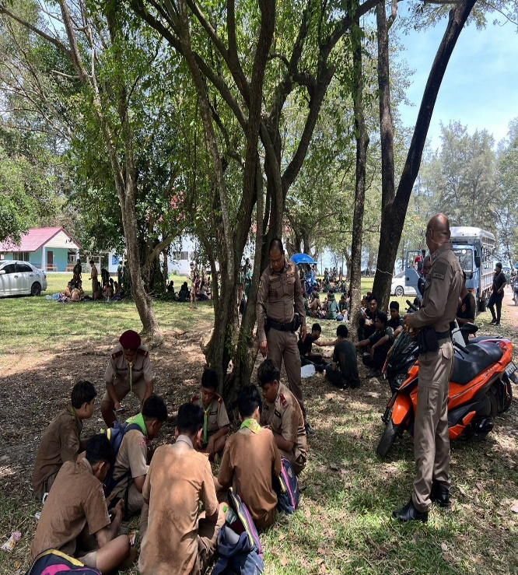
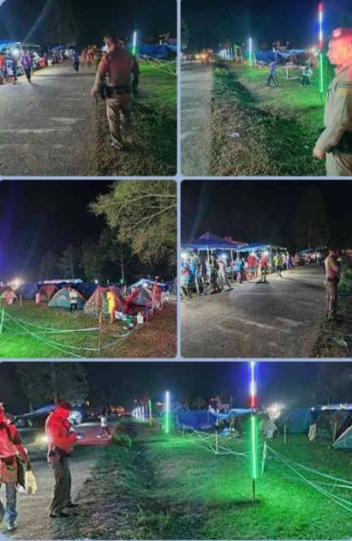

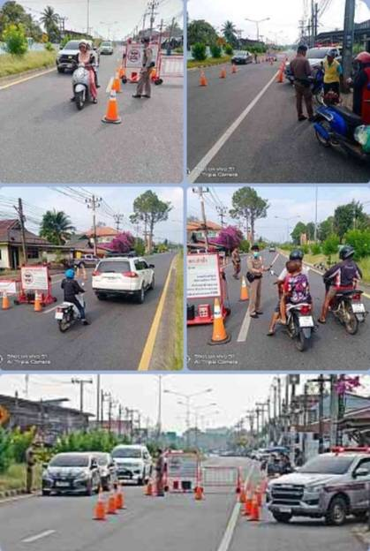
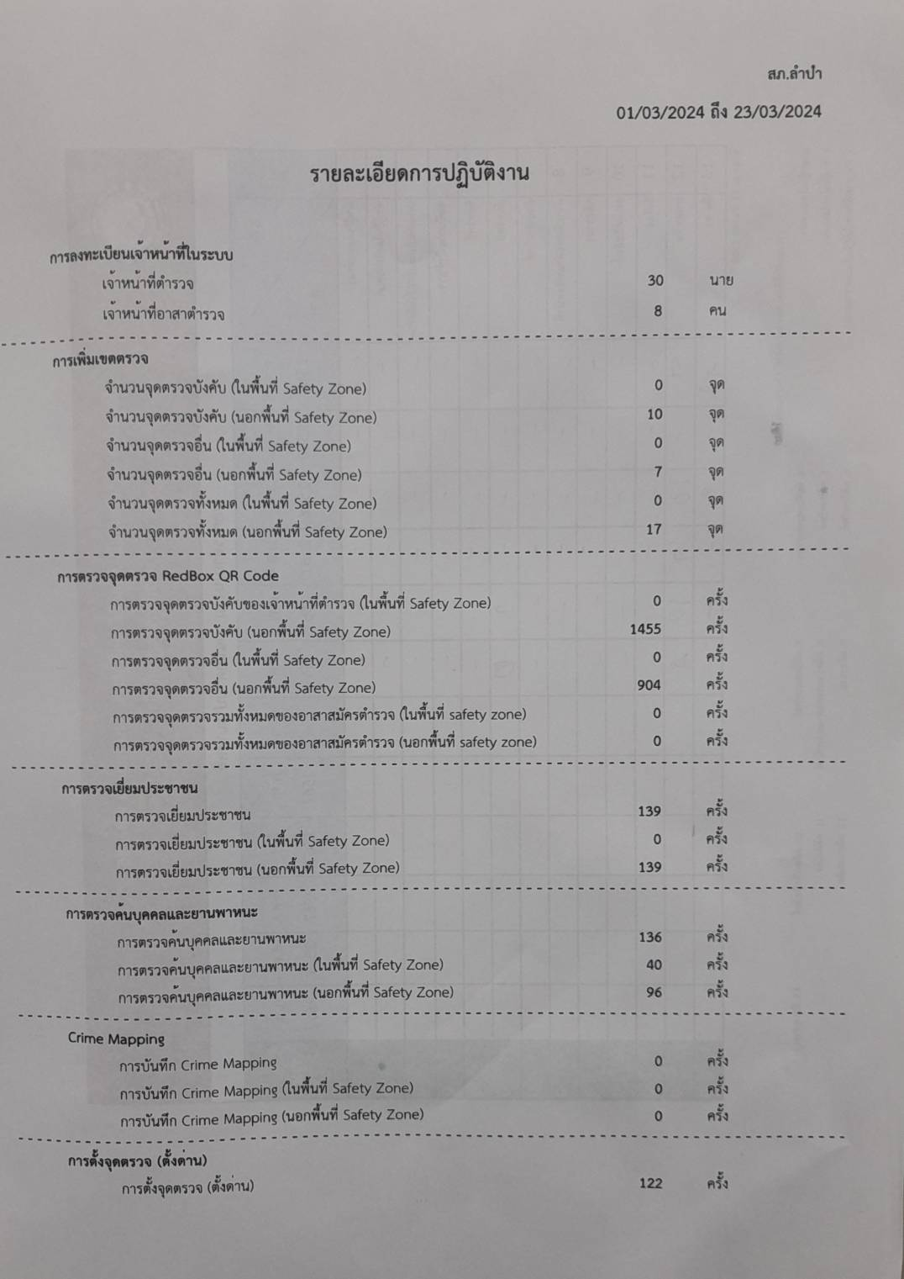
ช่วงวันที่ ๑ มี.ค.๒๕๖๗ ถึง ๓๑ มี.ค.๒๕๖๗ ร้อยเวร ๒-๐ สายตรวจรถยนต์ ได้มีการออกตั้งจุดตรวจสัมพันธ์ จุดตรวจกวดขันวินัยจราจร จุดตรวจวัดแอลกอฮอล์ และการตั้งจุดสกัด ในพื้นที่และเส้นทางสุ่มเสี่ยงที่จะเกิดอาชญากรรม และเกิดอุบัติเหตุ โดยได้มีการตั้งจุดตรวจ จุดสกัด จำนวน ๑๒๒ ครั้ง
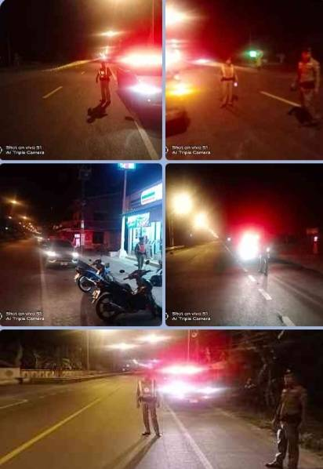
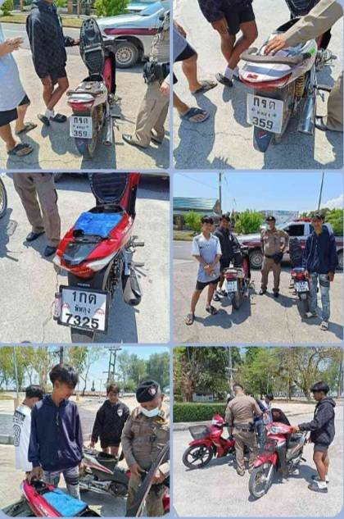

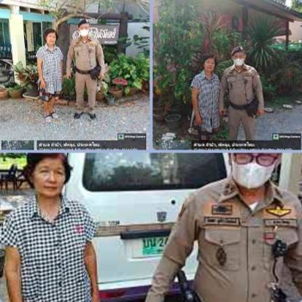
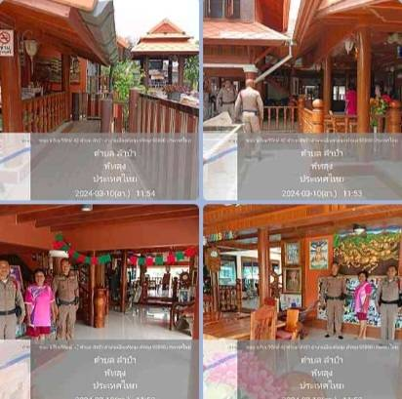
ช่วงวันที่ ๑ มี.ค.๒๕๖๗ ถึง ๓๑ มี.ค.๒๕๖๗ ร้อยเวร ๒-๐ สายตรวจรถยนต์ ได้มีการออกปฏิบัติหน้าที่ตรวจค้น ตรวจสอบ โรงแรมรีสอร์ท บ้านเช่าบ้านพักในพื้นที่เพื่อป้องกันการเข้ามาพักอาศัยของกลุ่มคนร้ายจากพื้นที่ใกล้เคียงที่จะเช้ามาหลบซ่อนและเป็นการตรวจค้นสิ่งผิดกฎหมายที่อาจนำเข้ามาหลบซ่อนในพื้นที่ได้
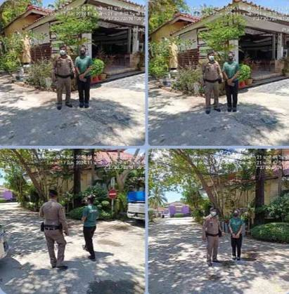
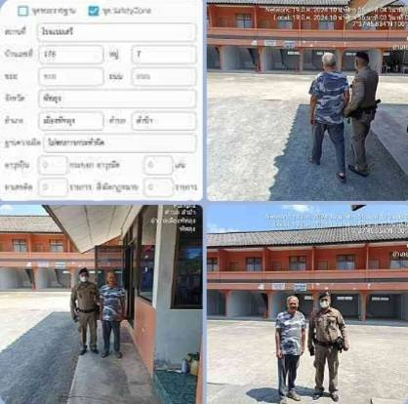

๒๑ มี.ค. ๒๕๖๗
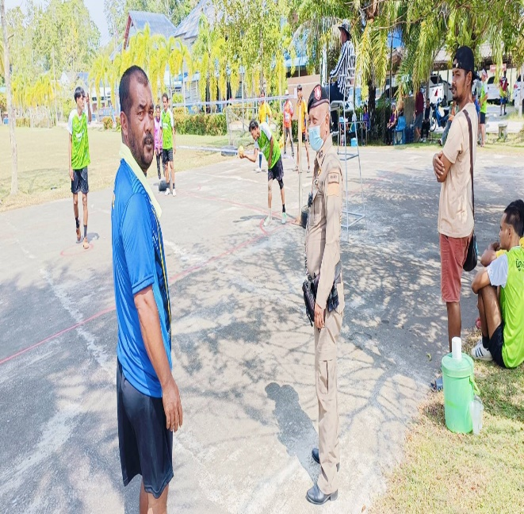
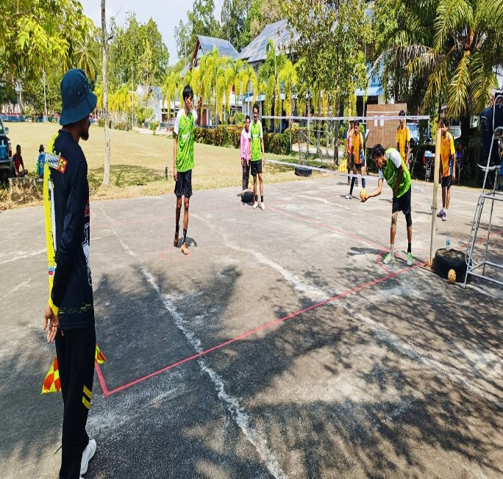
เมื่อวันที่ ๒๑ มี.ค. ๒๕๖๗ เจ้าหน้าที่ตำรวจร้อยเวร ๒-๐ สายตรวจรถยนต์ เจ้าหน้าที่ชุดสืบสวนร่วมรักษาความปลอดภัย และอำนวยความสะดวกด้านการจราจรงการแข่งขันกีฬา เซปักตะกร้อกีฬาสร้างความสามัคคี อบต.ลำปำ บริเวณสนามโรงเรียนวัดวิหารเบิก ต.ลำปำ อ.เมือง จ.พัทลุง
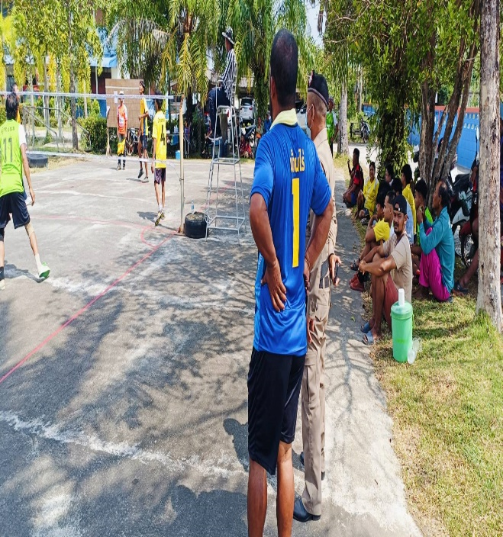
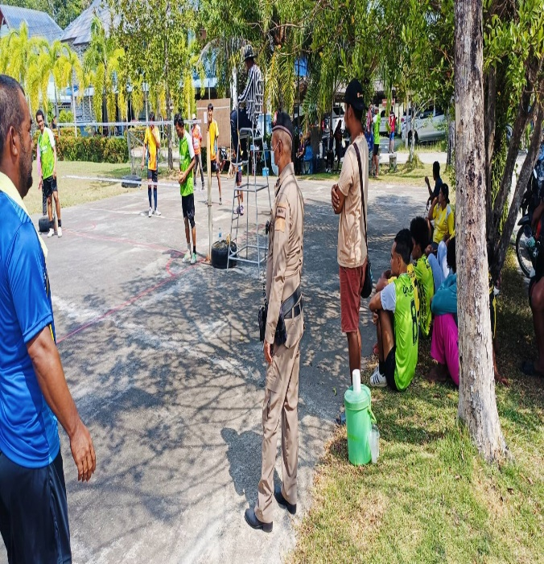

๒๓ มี.ค. ๒๕๖๗
เมื่อวันที่ ๒๓ มี.ค. ๒๕๖๗ เจ้าหน้าที่ตำรวจร้อยเวร ๒-๐ สายตรวจรถยนต์ ได้ออกปฏิบัติหน้าที่ในพื้นที่รับผิดชอบ ตรวจเยี่ยมประชาชนผ่านระบบ POLICE 4.0 เพื่อสอบถามข้อมูล ความเดือดร้อน ปัญหาเกี่ยวกับยาเสพติด ปัญหาการแข่งรถในทางของกลุ่มวัยรุ่นในช่วงเวลากลางคืน อาชญากรรมต่างๆเพื่อนำมาวิเคราะห์ปัญหานำไปสู่การออกแผนการออกตรวจของสายตรวจในแต่ละวันของการปฏิบัติหน้าที่
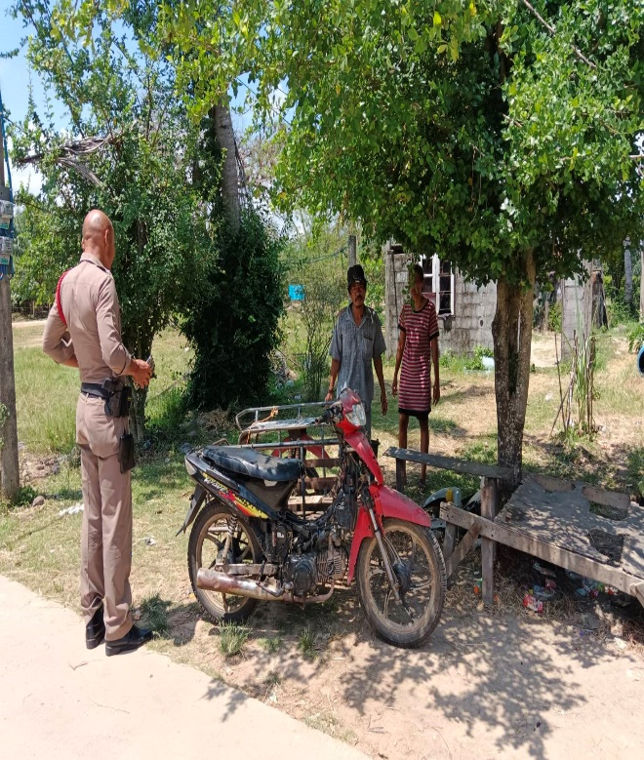
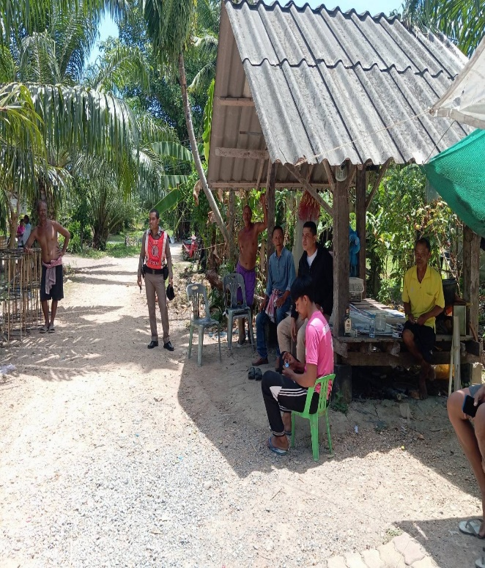
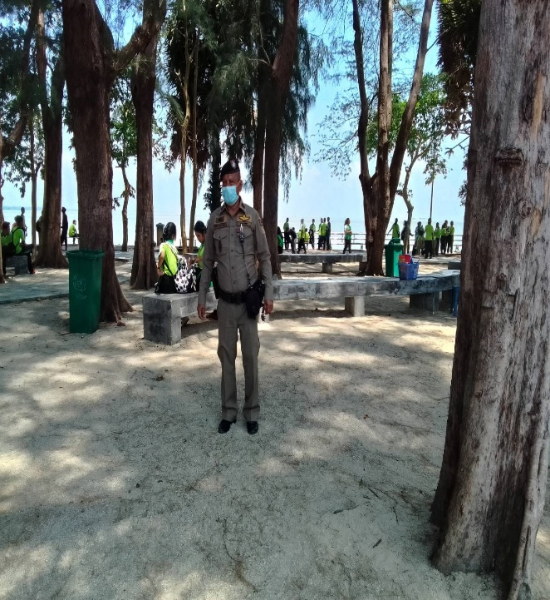
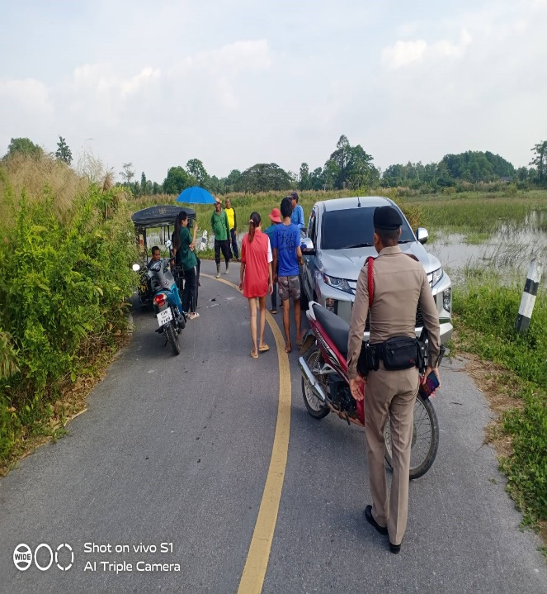

๔.งานจราจร
๑ มี.ค.๒๕๖๗ – ๓๑ มี.ค.๒๕๖๗
เมื่อวันที่ ๑ มี.ค. ๒๕๖๗ - ๓๑ มี.ค.๒๕๖๗ ชุดปฏิบัติการจราจรได้มีการรักษาความปลอดภัยและอำนวนความสะดวกด้านการจราจรแก่คณะครู นักเรียน ในการจัดกิจกรรมต่างๆในพื้นที่รับผิดชอบ และตั้งจุดตรวจขันวินัยจราจรและจุดตรวจวัดแอลกอฮอล์บนถนนสายหลัก
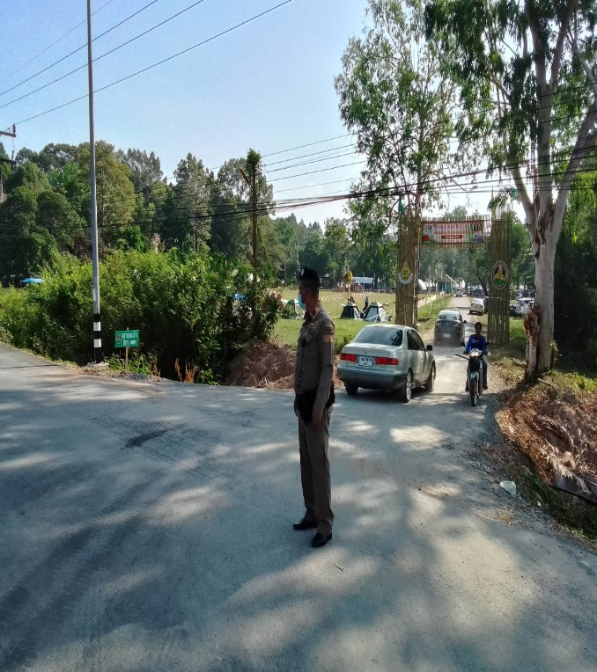
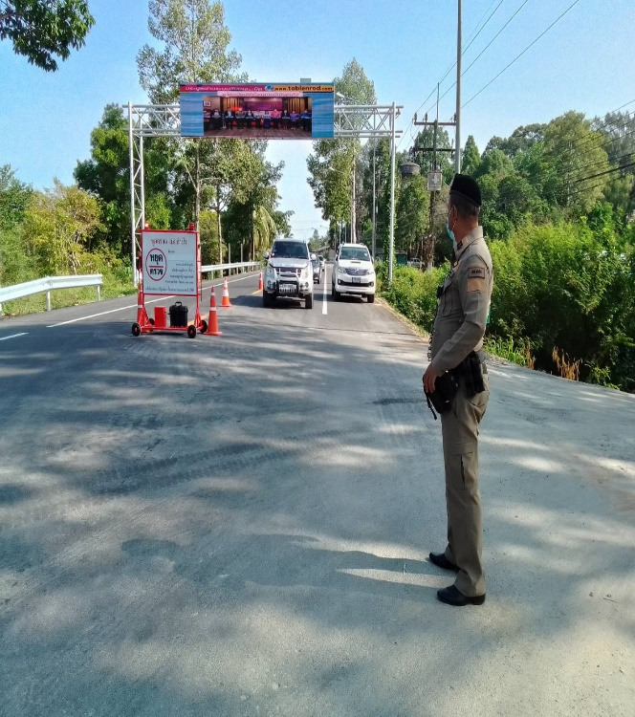
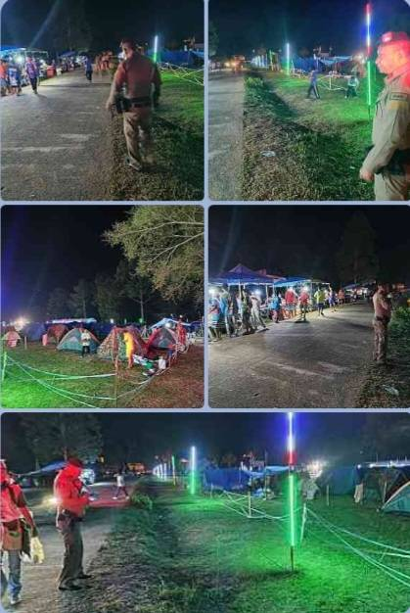
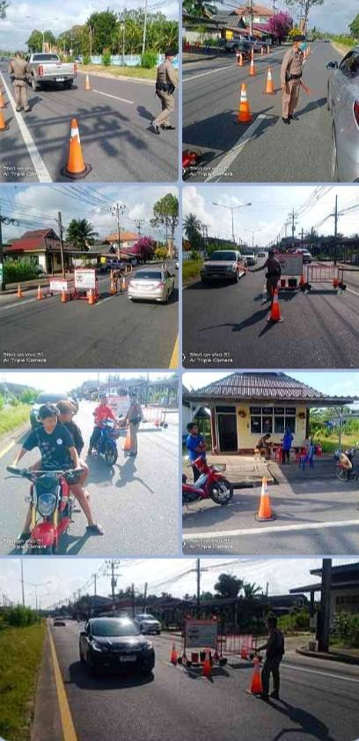

๕.งานอำนวยการ
๑๘ มี.ค. ๒๕๖๗
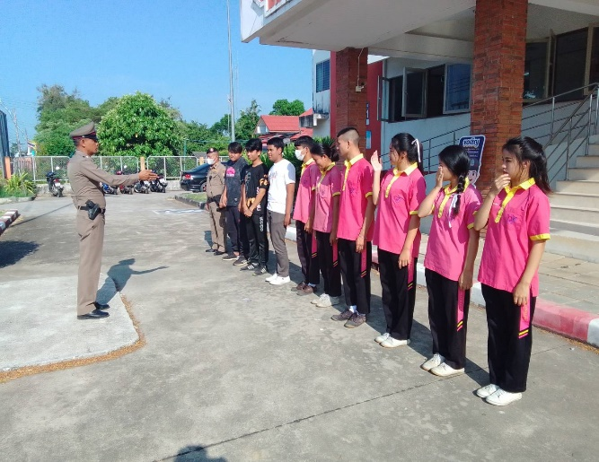
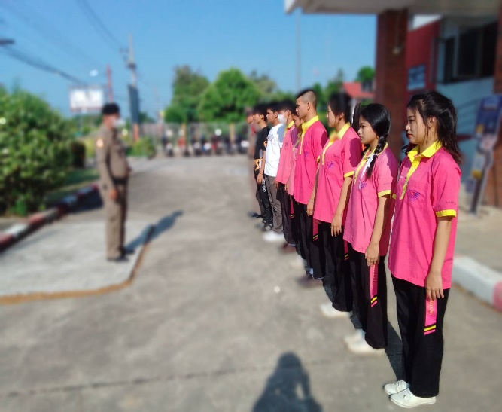
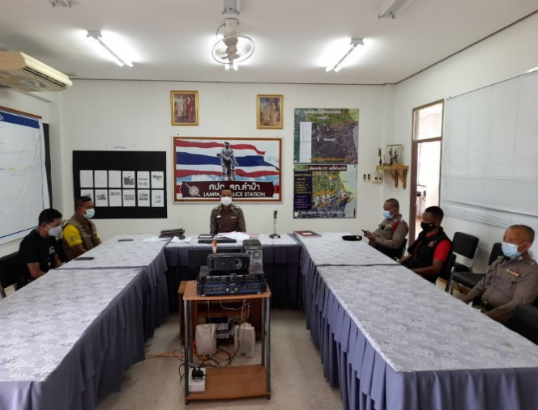
เมื่อวันที่ ๑๘ มี.ค. ๒๕๖ พ.ต.ต.ประภาส สีสุวรรณ์ สว.สภ.ลำปำ พร้อมด้วย ร.ต.อ.สัมฤทธิ์ ชำนาญธุระกิจ รอง สวป. เจ้าหน้าที่ฝ่ายอำนวยการทุกแผนกงาน ร่วมลงแถวเคารพธงชาติ สวดมนต์ กล่าวคำปฏิญาณ บทปรงใจ และแจ้งข่าวสารประชาสัมพันธ์ให้ตำรวจทุกแผนกงานรับทราบ พร้อมกับได้ร่วมประชุมบริหารงานของเจ้าหน้าที่ตำรวจของสถานีตำรวจภูธรลำปำทุกนายเพื่อแจ้งข้อสั่งการของผู้บังคับบัญชา สอบถามปัญหาการปฏิบัติหน้าของแต่ละแผนกงานให้การบริการประชาชน รักษาความปลอดภัยในชีวิตทรัพย์สินได้อย่างมีประสิทธิภ
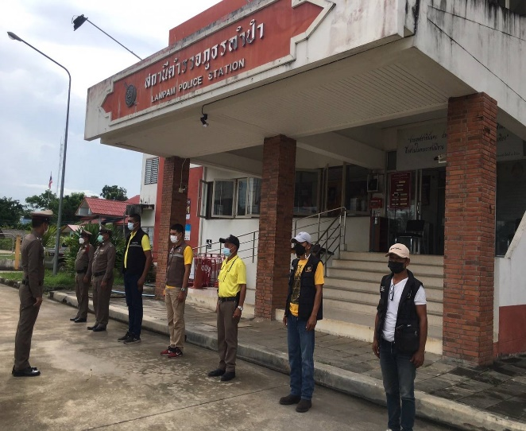


ตรวจสอบแล้วถูกต้อง
พ.ต.ต.
(ประภาส สีสุวรรณ์)
สารวัตรสถานีตำรวจภูธรลำปำ

